转载请标明出处：   
<http://blog.csdn.net/hanhailong726188/article/details/46738929>   
本文出自：[【海龙的博客】](http://blog.csdn.net/hanhailong726188?viewmode=contents" \t "_blank)

**开篇之前说下题外话，之前写过一篇博客，**[IOS-一步一步教你自定义评分星级条RatingBar](http://blog.csdn.net/hanhailong726188/article/details/42344131" \t "_blank)**，群里有人想要源码，我上传到github上了，有需要的可以去看一下，github地址**[自定义评分星级条](https://github.com/hanhailong/CustomRatingBar" \t "_blank)

**言归正传，最近有人在群里问怎么将新创建的本地代码上传到github上，这里简单的记录一下，我喜欢使用命令行，这里全用命令行来实现，不了解git命令的可以去了解下。**

**第一步：建立git仓库**   
cd到你的本地项目根目录下，执行git命令

git init

* 1

**第二步：将项目的所有文件添加到仓库中**

git add .

* 1

**如果想添加某个特定的文件，只需把.换成特定的文件名即可**

**第三步：将add的文件commit到仓库**

git commit -m "注释语句"

* 1

**第四步：去github上创建自己的Repository，创建页面如下图所示：**   
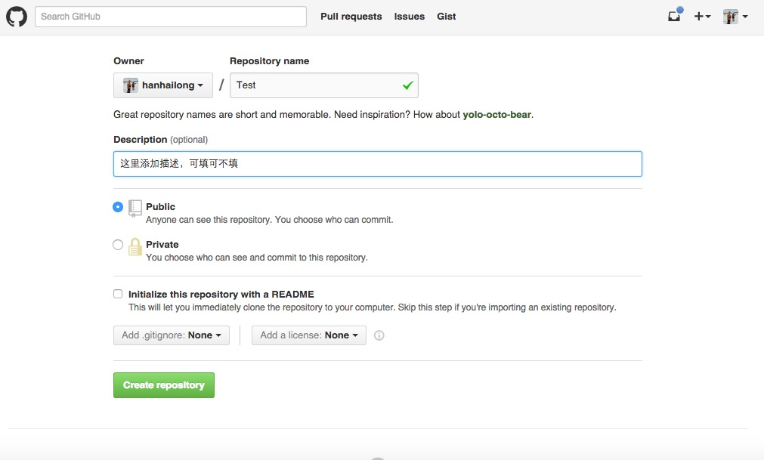

**点击下面的Create repository，就会进入到类似下面的一个页面，拿到创建的仓库的https地址，红框标示的就是**   
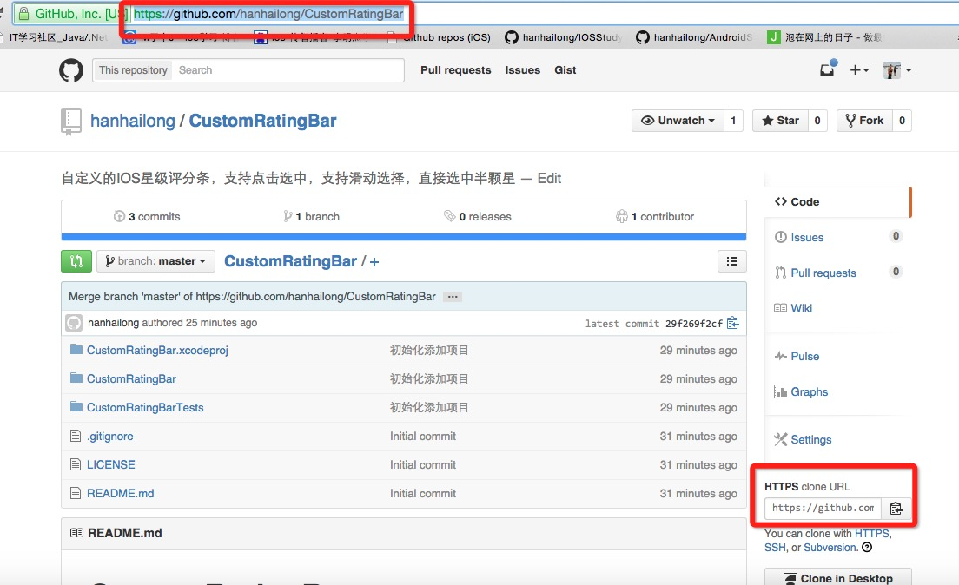

**第五步：重点来了，将本地的仓库关联到github上**

git remote add origin https://github.com/hanhailong/CustomRatingBar

* 1

**后面的https链接地址换成你自己的仓库url地址，也就是上面红框中标出来的地址**

**第六步：上传github之前，要先pull一下，执行如下命令：**

git pull origin master

* 1

**敲回车后，会执行输出类似如下**   
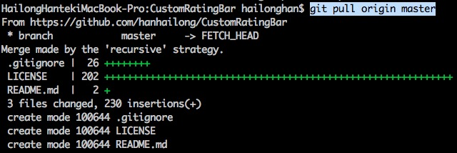

**第七步，也就是最后一步，上传代码到github远程仓库**

git push -u origin master

* 1

**执行完后，如果没有异常，等待执行完就上传成功了，中间可能会让你输入Username和Password，你只要输入github的账号和密码就行了**

**最后附上代码上传成功后的截图：**   
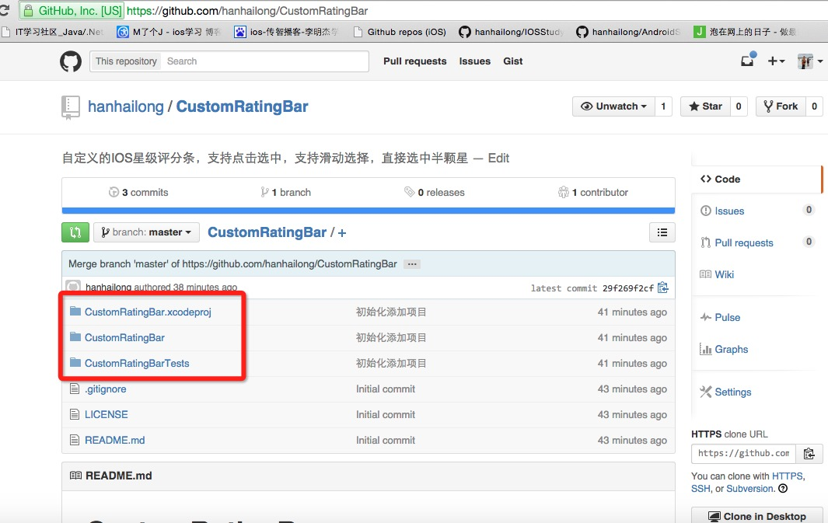

**谢谢大家！**